2024-2025学年第二学期“品鉴 体验 表现——核心素养视阈下小学京剧沉浸式教学实践研究”课题总结报告

一、课题概述
本课题聚焦“核心素养视阈下小学京剧沉浸式教学实践研究”，主持人徐敏，级别为区级，于2024年4月立项。旨在通过多元活动，探索小学京剧教学有效路径，传承戏曲文化，培育学生核心素养 。

二、研究活动开展

（一）教研研讨常规化
每月开展京剧课例研讨，课题组成员齐聚，围绕备课、磨课深入交流。从教学内容取舍到教学环节设计，逐字逐句、循序渐进打磨，力求每一堂京剧课精准契合学生认知与学习需求，为教学实践筑牢基础 。

（二）社团实践与展示
2025年初，带领戏曲社团，以经典曲目《梨园英秀》参与苏州市少儿春晚录制，为学生搭建高规格展示舞台，检验教学成果，也让学生在实践中感受戏曲艺术魅力与舞台价值 。

（三）教学实践与交流
主持人徐敏与成员李怡帆开设《灯官报灯名》《隆里格隆》等京剧教学课。课后，课题组集体听课、评课，从教学方法运用到学生反馈，从亮点挖掘到不足剖析，成员间坦诚分享，互学互鉴，推动教学经验沉淀与教学问题解决 。

（四）社团活动拓展
积极组织校级戏曲社团活动，涵盖比赛、公开演出等。以赛促学，激发学生竞争与进取意识；公开演出，让学生走出校园小舞台，面向更广泛群体展示，提升自信与艺术传播力 。

（五）资料整理与沉淀
注重课题资料汇聚，从活动记录、课例设计，到学生作品、反馈数据，系统整理过程性资料，为教学反思、成果提炼留存详实素材 。

三、研究成果呈现

（一）公开课
多位成员开展校级公开课，徐敏、李怡帆、刘静等老师，在星洲小学授课，以京剧教学为载体，展现沉浸式教学实践探索，获校内认可，推动教学实践落地 。

序号 | 姓名 | 学科 | 时间 | 地点 | 级别 | 证书颁布单位
1 | 徐敏 | 音乐 | 2025.5 | 星洲小学 | 校级 | 星洲小学
2 | 李怡帆 | 音乐 | 2025.4 | 星洲小学 | 校级 | 星洲小学
3 | 刘静 | 音乐 | 2025.5 | 星洲小学 | 校级 | 星洲小学
4 | 黄子群 | 音乐 | 2025.6 | 星洲小学 | 校级 | 星洲小学
5 | 盛梦婷 | 音乐 | 2025.6 | 星洲小学 | 校级 | 星洲小学

（二）音乐竞赛
李怡帆老师在2025年4月获区级音乐竞赛二等奖，为课题教学实践成果添彩，彰显教师教学能力与课题辐射价值 。

序号 | 姓名 | 学科 | 时间 | 级别 | 获奖等次
1 | 李怡帆 | 音乐 | 2025.4 | 区级 | 二等奖

（三）文章发表
徐敏、刘静老师发表2篇文章，聚焦核心素养下小学京剧教学实践与文化传承，理论结合实践，为学科教学与文化传承研究提供思路 。

序号 | 姓名 | 刊物 | 题目 | 发表时间
1 | 徐敏 | 教育考试与评价 | 《核心素养下小学京剧沉浸式教学实践研究》 | 2025.1
2 | 刘静 | 美丽中国 | 《戏韵润童心：小学京剧教学的文化传承与情感启蒙》 | 2025.1

（四）论文获奖
徐敏老师论文获江苏省教育学会二等奖，从理论研究深度，剖析小学京剧沉浸式教学设计与策略，助力教学理论升华 。

序号 | 姓名 | 题目 | 颁发单位 | 等次 | 获奖时间
1 | 徐敏 | 《基于核心素养下小学京剧沉浸式教学设计与实施策略探究》 | 江苏省教育学会 | 二等奖 | 2025.1

（五）学生成果
戏曲社团成绩亮眼，2025年5月，舞蹈社团获园区中小舞蹈比赛一等奖；积极参与校艺术节，演出《牡丹亭》；年初《梨园英秀》入选苏州市少儿春晚录制，学生在实践中成长，文化传承初显成效 。
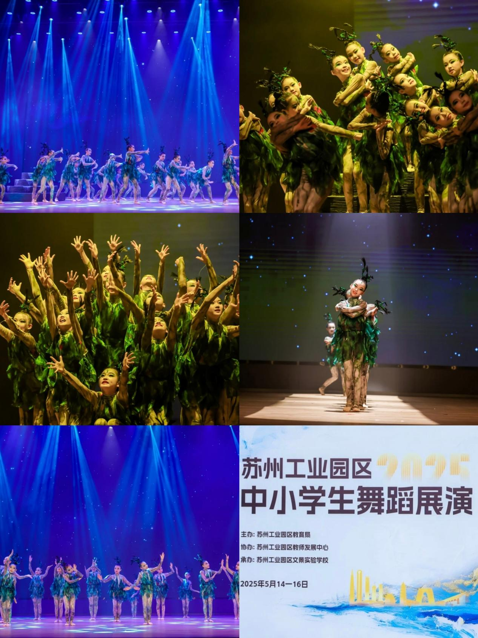
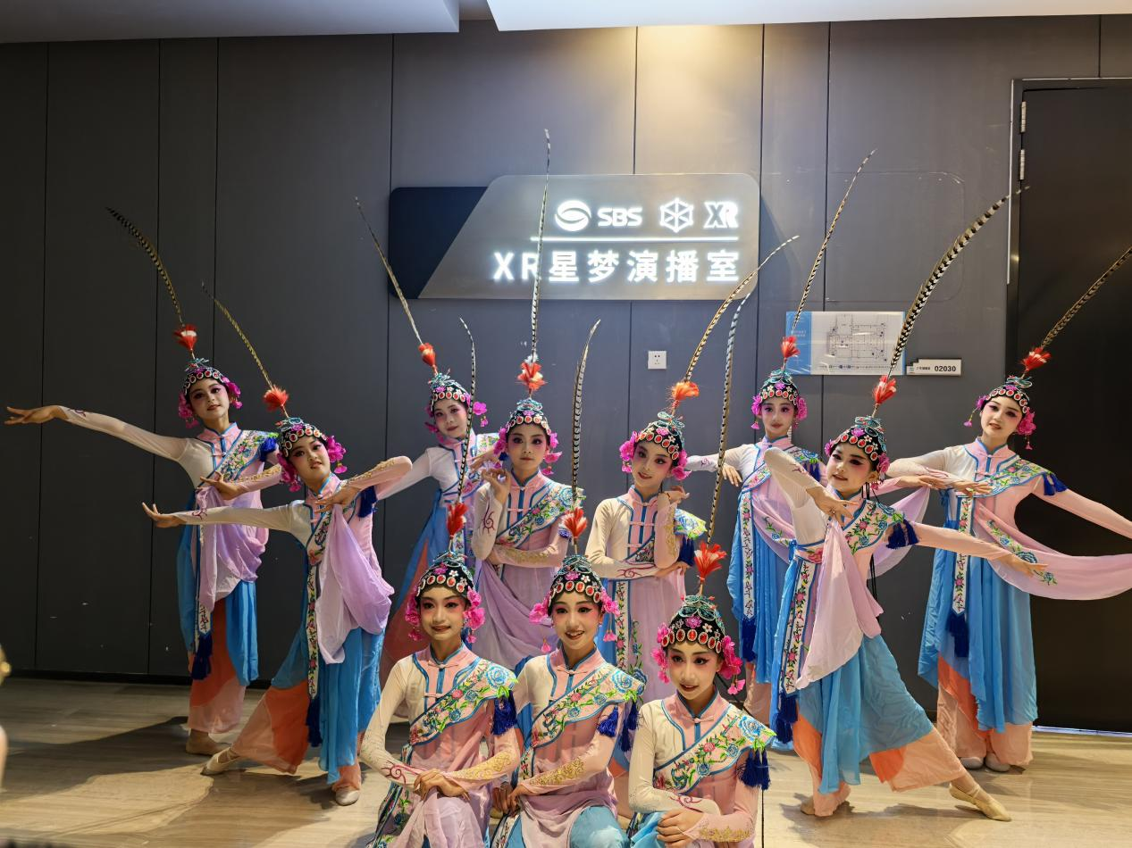
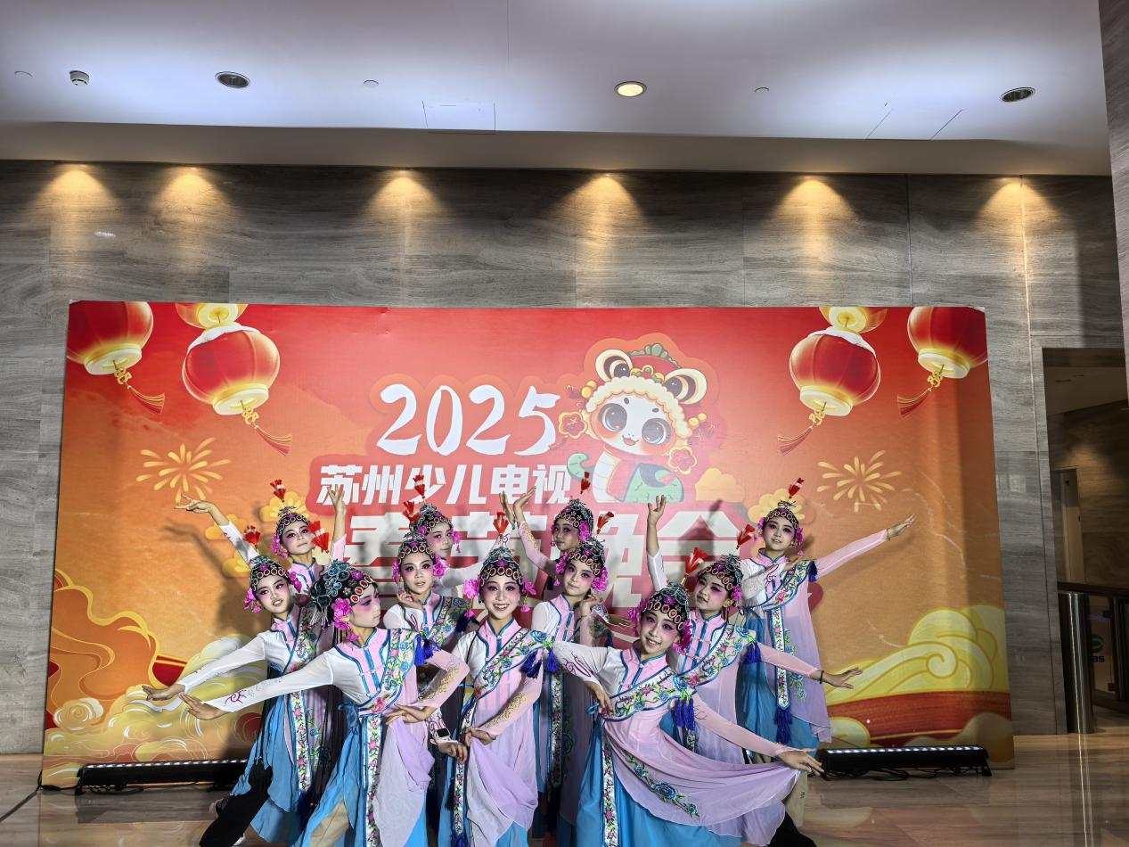
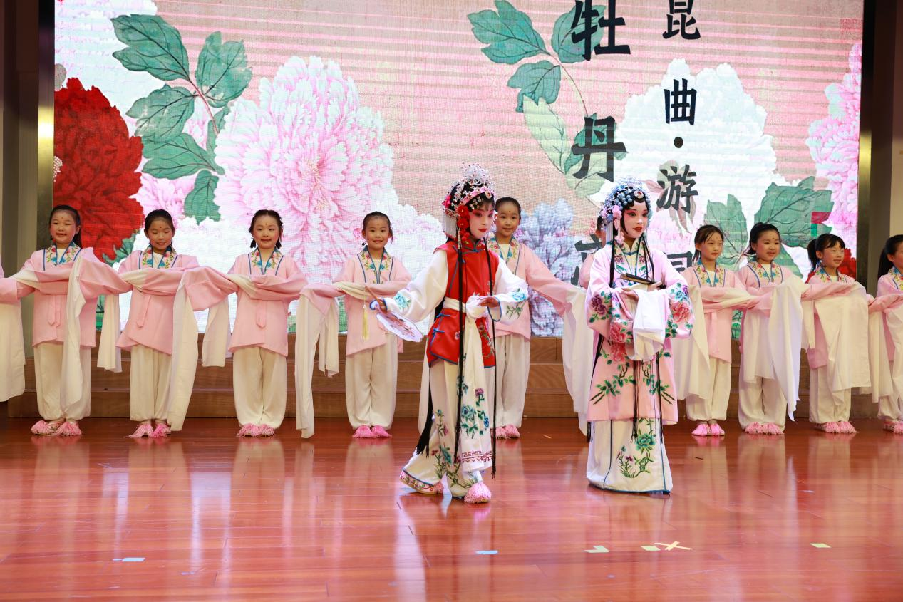
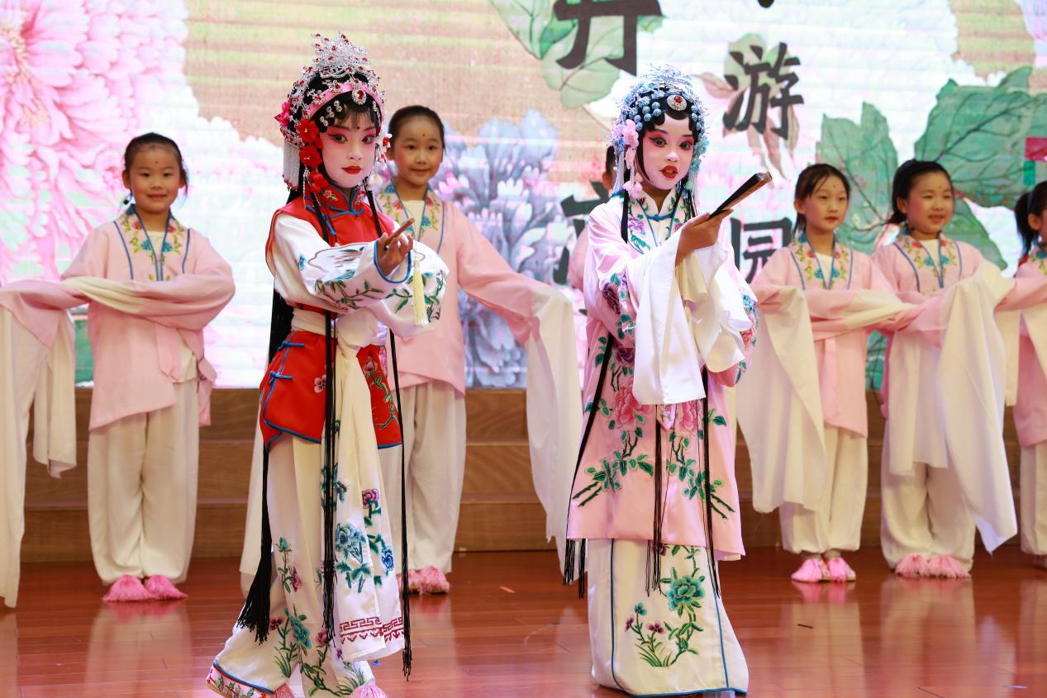

四、总结与展望
本学年，课题从教学实践到成果输出，稳步推进。但在教学深度融合、学生长期兴趣维持等方面仍有探索空间。未来，将深化研究，优化教学模式，让京剧教学更精准服务学生核心素养培育，为戏曲文化传承注入持久活力 。

